История строительства кремлей

https://zen.yandex.ru/media/id/5c72e3eebe549400b427b21f/vse-kremli-rossii-12-kremlei-5c86a3da5c661c00b3c005f7
Первое, что приходит на ум при упоминании слова «кремль», — это, конечно же, краснокаменный великан, расположенный в самом сердце российской столицы. С главным символом Москвы знаком, пожалуй, каждый. Но лишь немногие помнят, что кремль на просторах России вовсе не один — в Древней Руси так назывались все укрепления, призванные защищать горожан от набегов врагов. Да и право именоваться городом получали только те населенные пункты, в которых имелись подобные сооружения. Давайте вспомним, какие кремли помимо Московского дошли до наших дней.

Астраханский кремль
Создание самого южного из русских кремлей заняло около 40 лет. Для строительства использовались кирпичи, оставшиеся от обращенного в руины города Старый Сарай – столицы Золотой Орды. Первоначально крепость украшали 8 башен, 7 из которых сохранились и по сей день. Помимо захватывающей панорамы, открывающейся со смотровой площадки, Астраханский кремль может похвастаться двумя роскошными соборами — Троицким и Успенским, а также уникальной 80-метровой колокольней, ставшей символом города. За годы своего существования она перестраивалась несколько раз. Первая звонница, воздвигнутая в начале XVIII века, дала осадку и покрылась трещинами, после чего ее пришлось демонтировать. В XIX веке на ее месте появилась новая колокольня, которая через несколько лет стала походить на Пизанскую башню, накренившись в сторону. И только третья звонница стоит уже более века, хотя и она дала просадку грунта из-за своего немалого веса.
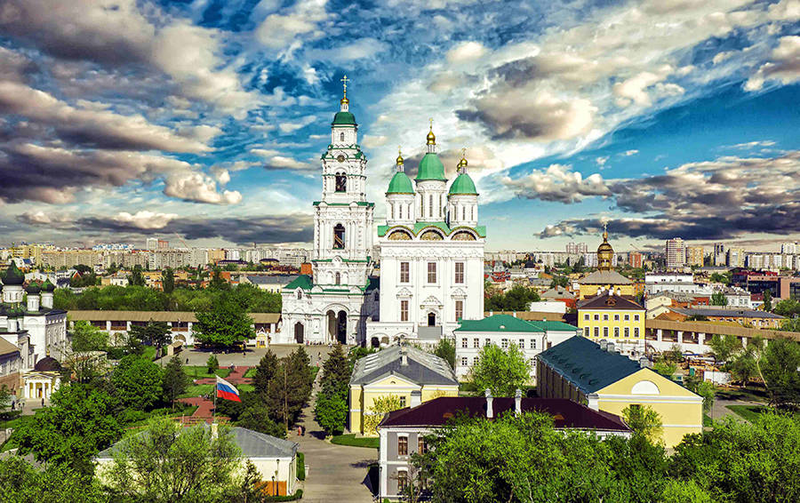

Казанский кремль
Казанский кремль, ставший в 2000 году объектом Всемирного наследия ЮНЕСКО, соединил в себе две совершенно разные культуры. На его территории мирно сосуществуют ислам и христианство, Восток и Запад. Старейшей постройкой кремля является Благовещенский собор. Храм, увенчанный куполами небесного цвета, появился в далеком 1562 году. А вот строительство главной казанской соборной мечети Кул-Шариф, открытой к 1000-летнему юбилею города, завершилось в 2005 году.
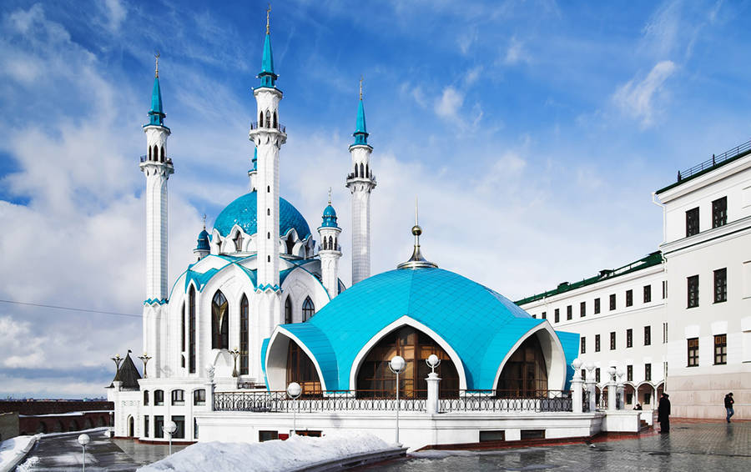

Зарайский кремль
В отличие от других крепостей Зарайский кремль дошел до наших дней в своем первозданном виде. Из-за небольших размеров на фоне каменных братьев он кажется игрушечным. Несмотря на это, Зарайский кремль стал участником многих исторических сражений. Здесь служил воеводой Дмитрий Пожарский, здесь же он собирал народное ополчение, чтобы освободить Москву от поляков.
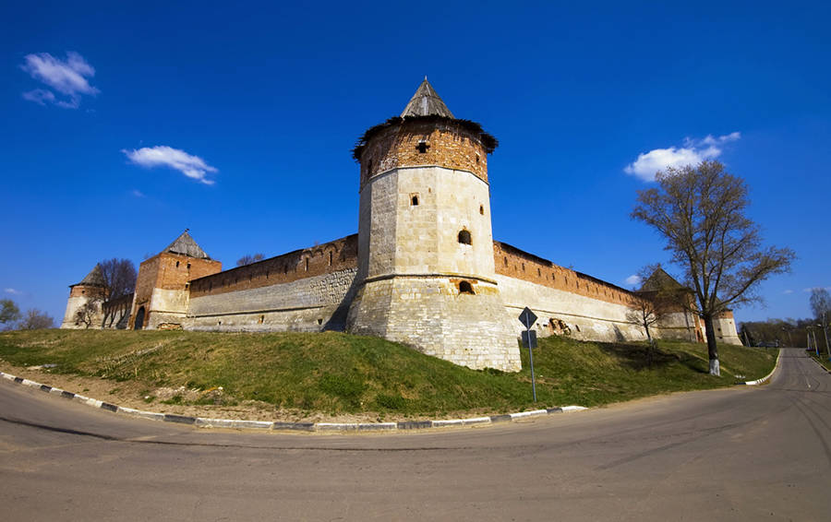

Коломенский кремль
Мощный Коломенский кремль, служивший защитником южных границ Москвы, был основан в 1525 году. Своим внешним видом он напоминает замки средневековой Европы. Не зря его называют младшим братом Кремля Московского — уж очень много схожих деталей присутствует в оформлении их многоярусных башен и каменных стен. Эксперты сходятся во мнении, что в создании обеих крепостей принимал участие итальянский архитектор Алевиз Фрязин. Одна из башен кремля носит название Маринкиной. По преданию, именно здесь провела свои последние годы знаменитая узница Коломны — Марина Мнишек. Хотя среди местных жителей долго ходили слухи, будто бы известная смутьянка обманула стражу и, обернувшись черной вороной, ускользнула из окна башни.
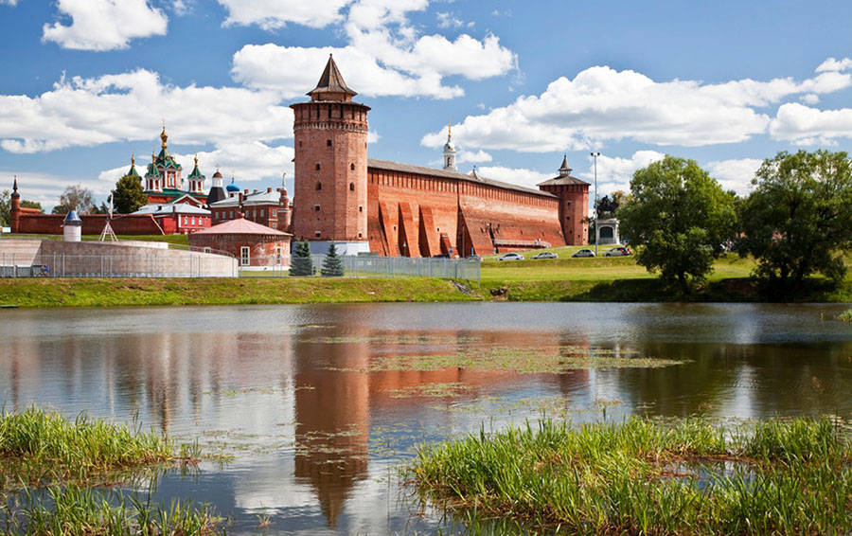

Новгородский кремль
Первая деревянная крепость на месте кремля появилась еще в середине Х века, но сильный пожар, охвативший весь город, стер ее с лица земли. Новые каменные стены были отстроены уже в XV веке. Сердцем кремля считается Софийский собор — один из древнейших храмов России, строительство которого завершилось в 1045 году. В кремле хранится чудотворная икона Богоматери Знамения, которая, по легенде, спасла новгородцев во время осады города войсками Андрея Боголюбского.
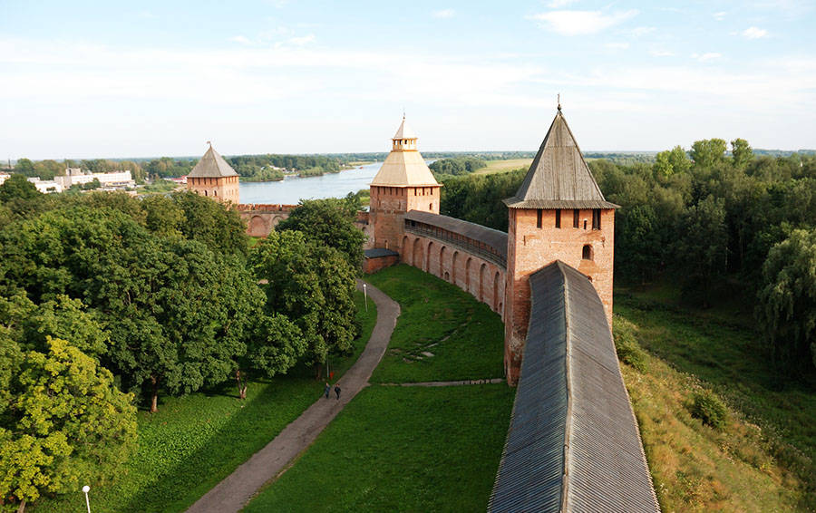

Нижегородский кремль
Нижегородский кремль недаром считается уникальным сооружением своего времени: из-за сложного рельефа его части построены на разной высоте. Ходили слухи, будто в советские годы крепость хотели снести, а на ее месте проложить дорогу к Волге. К счастью, этим планам не суждено было сбыться. Существует легенда, согласно которой в катакомбах Нижегородского кремля царь Иван Грозный спрятал уникальную византийскую библиотеку, доставшуюся ему от бабушки Софьи Палеолог. Так или иначе, из-за особенностей постройки и бурных подземных вод отыскать ее до сих пор не удалось.
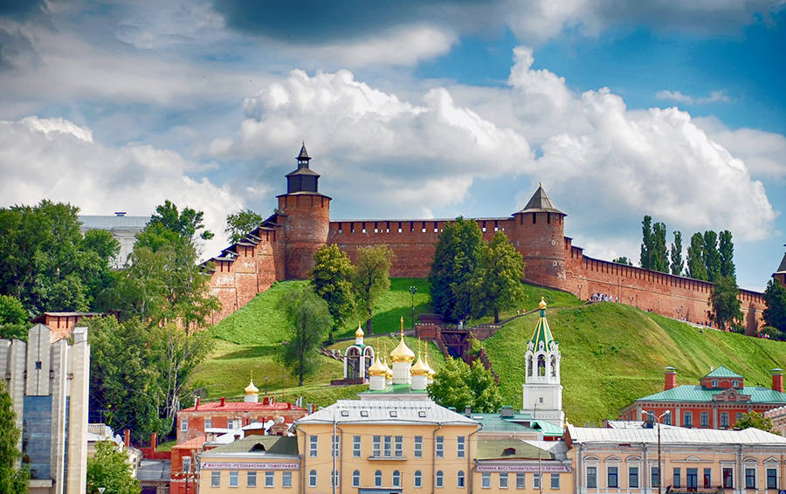

Псковский кремль
Псковский кремль входит в ряд старейших русских крепостей — деревянные сооружения на его месте возникли еще в VIII веке. В XIII веке их сменили постройки из камня. В самом сердце кремля возвышается Троицкий собор, прославившийся своей уникальной звонницей с древнейшими колоколами, которые звучат и поныне. В свое время Псковский кремль слыл одним из самых неприступных: он выдержал 26 осад, защитив город от иноземных захватчиков.
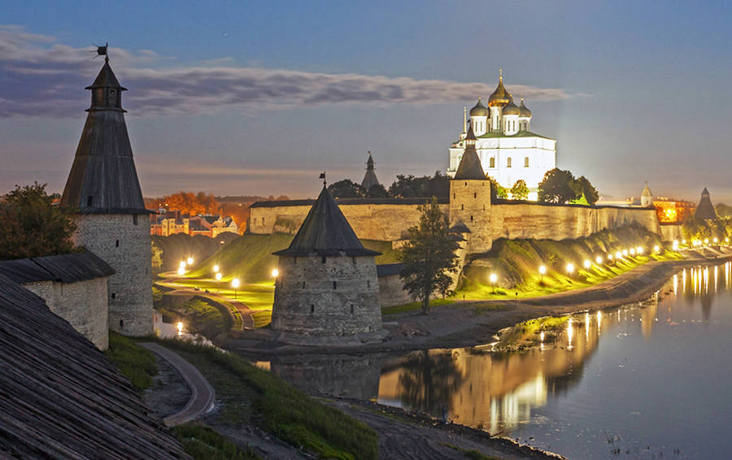

Ростовский кремль
В отличие от других кремлей, служивших форпостами, Ростовская крепость никогда не выполняла оборонную функцию. Сначала здесь располагалась резиденция митрополита, которую затем сменил ряд музеев. Первым в кремлевских стенах появился музей церковных древностей, на место которого после революции въехал музей древностей государственных, а позже — краеведческий. Также Ростовский кремль навсегда вписал себя в историю советского кинематографа, став съемочной площадкой прекрасной комедии «Иван Васильевич меняет профессию».
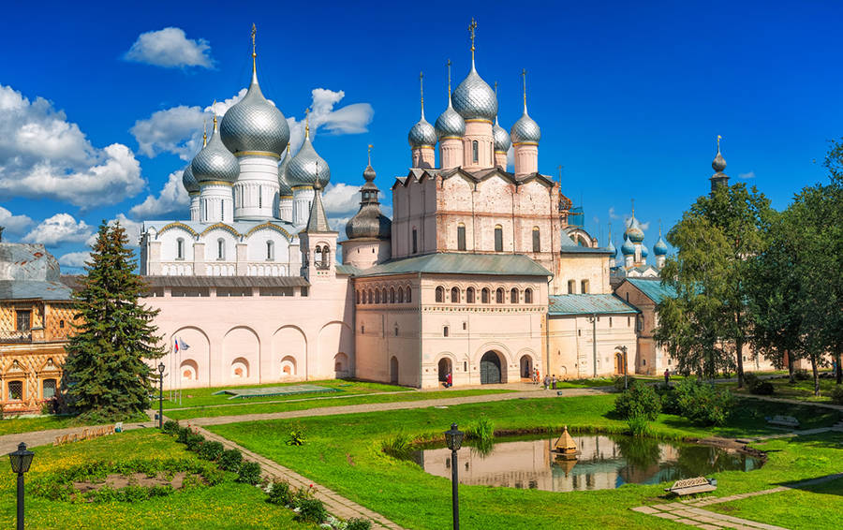

Тульский кремль
Возведенный в начале XV века Тульский кремль отличается от своих собратьев удивительным расположением: он построен не на высоком холме, а в болотистой низине на левом берегу реки Упа. На территории кремля сохранились два собора: Успенский и Богоявленский. Здесь же можно познакомиться с некоторыми экспозициями Тульского оружейного музея. Согласно указу президента РФ, в 2020 году состоится масштабное празднование 500-летия главной крепости Тулы.
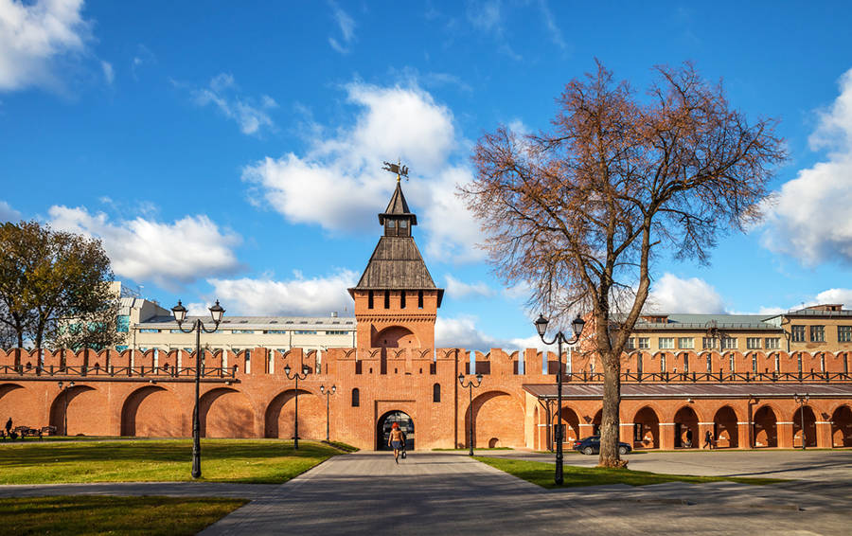

Тобольский кремль
Единственный кремль на сибирских просторах, построенный из прочного камня, появился на рубеже XVII-XVIII веков. Белокаменная крепость, внешний облик которой соединил черты барокко и ренессанса, представляет собой уникальный образец древнерусского зодчества. Ансамбль кремля включает 32 строения, в том числе и один из старейших сибирских храмов — Софийско-Успенский собор, а также Гостиный двор и ряд музеев. Тобольский кремль часто попадает в объективы туристов. Не составил исключения и премьер-министр России Дмитрий Медведев: сделанный им снимок был продан на благотворительном аукционе за 1,7 млн долларов, став одним из самых дорогих в мире.
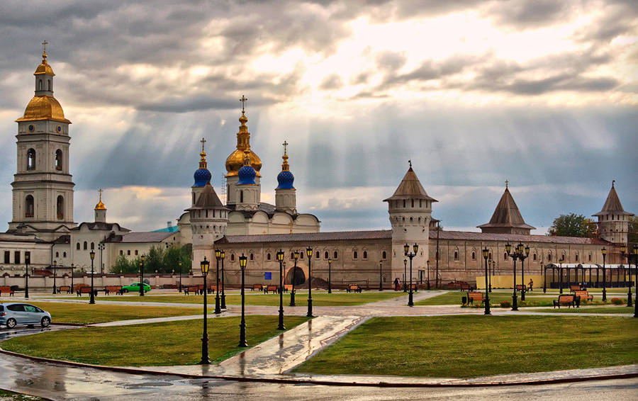

Рязанский кремль
Рязанский музей под открытым небом собрал на своей территории 18 памятников истории и архитектуры, строительство которых продолжалось с XI по XIX век. Главным символом кремля считается Успенский собор, реставрация которого завершилась в 1995 году к 900-летнему юбилею города. А вот сами оборонительные стены крепости, к сожалению, не сохранились: они были снесены по причине своей ветхости, как только город утратил статус форпоста южной границы. Сегодня туристы могут увидеть лишь ров, защищавший рязанский кром, и фрагмент вала.
